COTHERM
End Of Line

Analyse Fonctionnelle Détaillée
D07 : modélisation des emballages

Version : | V1.2
Date : | 07/07/2021
Classification : | Usage Strictement Interne
Auteur(s) : | Mahdi Besbes
Destinataires : | Anouar Marai
 | Elias Keshi
Copies à :

Table des matières
1 Besoins Clients 4
2 Indentification des Gaps 4
2.1 Analyse détaillée Gap : D07.G01 4
2.1.1 Existant 4
2.1.2 Modifications 4
2.1.3 Règles de Gestion 4
2.1.4 Scénarii de Test 4
2.2 Analyse détaillée Gap : D07.G02 5
2.2.1 Existant 5
2.2.2 Modifications 5
2.2.3 Règles de Gestion 5
2.2.4 Scénarii de Test 5
2.3 Analyse détaillée Gap : D07.G03 5
2.3.1 Existant 5
2.3.2 Modifications 6
2.3.3 Règles de Gestion 6
2.3.4 Scénarii de Test 7
2.4 Analyse détaillée Gap : D07.G04 7
2.4.1 Existant 7
2.4.2 Modifications 7
2.4.3 Règles de Gestion 8
2.4.4 Scénarii de Test 8
2.5 Analyse détaillée Gap : D07.G05 8
2.5.1 Existant 8
2.5.2 Modifications 9
2.5.3 Règles de Gestion 11
2.5.4 Scénarii de Test 12

Tableau des Modifications

Version | Date | Modifications | Validée par
V1.0 | 07/07/2021 | Version initiale | Amani Sliman  Non validée par le client
V1.1 | 14/07/2021 | Modification de la modélisation | Amani Sliman  Non Validée par le client
V1.2 | 16/07/2021 | Modification de l’interface EoL | Amani Sliman  Validée par le client

Besoins Clients
ID | Objet | Description
D07.B01 | Intercalaire | Permettre une configuration et une gestion flexible des intercalaires afin de pouvoir présenter tous les modèles d’emballage.

Indentification des Gaps
La liste suivante définit les écarts/adaptations/suppression par rapport aux fonctionnalités existantes
ID | Type | Description
D07.G01 | Modification | Modifier le paramétrage des intercalaires.
D07.G02 | Ajout | Ajouter la configuration des quatre types d’intercalaire permettant la modélisation des emballages.
D07.G03 | Modification | Modifier le fichier de chargement des produits pour assurer la nouvelle modélisation des emballages
D07.G04 | Modification | Modifier l’interface EoL.
D07.G05 | Modification | Adapter l’interface EoL à la nouvelle modélisation des intercalaires.

Analyse détaillée Gap : D07.G01

Existant
- À l’ajout d’un nouvel Intercalaire, l’utilisateur doit choisir le type de l’intercalaire (Carton ou Emballage).

Modifications
- Supprimer le champ Type d’intercalaire de l’entité Intercalaire.

Règles de Gestion
ID | Description
D07.G01.R01 | Pas de différenciation entre les intercalaires par type.

Scénarii de Test
ID | Test | Description
D07.G01.T01 | Création Intercalaires | Vérifier la création correcte des intercalaires.

Analyse détaillée Gap : D07.G02

Existant
- À l’ajout d’un nouveau produit, l’utilisateur doit choisir le type d’intercalaire Emballage et le type d’intercalaire Carton. La configuration de ces deux types d’intercalaire répond au besoin initial mais n’est pas suffisant pour modéliser tous les types d’emballage.

Modifications
- Supprimer les champs « Type Intercalaire Carton » et « Type Intercalaire Emballage » de la gestion des produits.
- Ajouter les champs :
  - Code Intercalaire A : Liste déroulante des intercalaires.
  - Code Intercalaire B : Liste déroulante des intercalaires.
  - Code Intercalaire C : Liste déroulante des intercalaires.
  - Code Intercalaire D : Liste déroulante des intercalaires.
- Remplacer le libellé du champ « Capacité par Intercalaire Emballage » par « Nombre de pièces par rangée ».
- Ajouter une case à cocher « Première rangée seulement » devant le champ Code Intercalaire A.

Règles de Gestion
ID | Description
D07.G02.R01 | Les listes déroulantes contiennent toutes les références d’intercalaires créées dans la Gestion des Intercalaires.
D07.G02.R02 | Les champs Cité dans 2.2.2 ne sont pas obligatoires.

Scénarii de Test
ID | Test | Description
D07.G02.T01 | Ajout produit | Vérifier l’ajout des produits et leurs affectations aux intercalaires.
D07.G02.T02 | Modification produit | Vérifier que la modification d’un produit s’effectue correctement.

Analyse détaillée Gap : D07.G03

Existant
- Le fichier de chargement des produits contient les champs suivants :
- « Code Produit » : Chaîne de caractères unique.
- « Nom Produit » : Chaîne de caractère définie par le client.
- « Prix Produit » : Nombre réel > 0.
- « Unité Produit » : Unité de comptage du Produit Ex. : UN, Pièce, Kg. Introduire une des Unités paramétrées à priori.
- « Code Client » : Défini par le client.
- « Devise Produit » : Introduire une des Devises paramétrées à priori.
- « Temps de Cycle théorique » : Nombre réel > 0.
- « Unité Temps de Cycle théorique » : Seconde, Minute ou Heure.
- « Poids Produit » : Poids du Produit en gramme. Nombre réel > 0. Calculé si besoin = « Poids brut Carton » / « Capacité Carton ».
- « Poids Produit Tolérance- » : La tolérance minimale du poids du Produit dans la même unité que le Produit. Valeur supérieure ou égale à zéro et strictement inférieure au poids du produit.
- « Poids Produit Tolérance+ » : La tolérance maximale du poids du Produit dans la même unité que le Produit.
- « Indice » : Caractère.
- « Code Carton » : Introduire l’identifiant du Carton approprié parmi les cartons prédéfinis.
- « Capacité par Carton » : Nombre entier > 0.
- « Code Intercalaire Carton » : Choisir l’identifiant de l’Intercalaire approprié parmi la liste prédéfinie.
- « Code Intercalaire Emballage » : Introduire l’identifiant de l’Intercalaire approprié parmi Les Intercalaires prédéfinis.
- « Nombre Intercalaires Emballage par Carton » : Entier > 0.
- « Capacité par Intercalaire Emballage » : Nombre entier > 0.

Modifications
- Supprimer les champs « Type Intercalaire Carton » et « Type Intercalaire Emballage ».
- Ajouter les champs :
  - Code Intercalaire A : Liste déroulante des intercalaires de type A paramétrés.
  - Code Intercalaire B : Liste déroulante des intercalaires de type B paramétrés.
  - Code Intercalaire C : Liste déroulante des intercalaires de type C paramétrés.
  - Code Intercalaire D : Liste déroulante des intercalaires de type D paramétrés.
  - Première rangée seulement : Prend Oui ou Non
- Remplacer le libellé du champ « Capacité par Intercalaire Emballage » par « Nombre de pièces par rangée ».

Règles de Gestion
ID | Description
D07.G03.R01 | Même règles de gestions que D02.G01.

Scénarii de Test
ID | Test | Description
D07.G03.T01 | Chargement produit | Vérifier le chargement des produits et leurs affectations aux intercalaires et aux cartons.

Analyse détaillée Gap : D07.G04

Existant
L’interface End Of Line existante est la suivante :
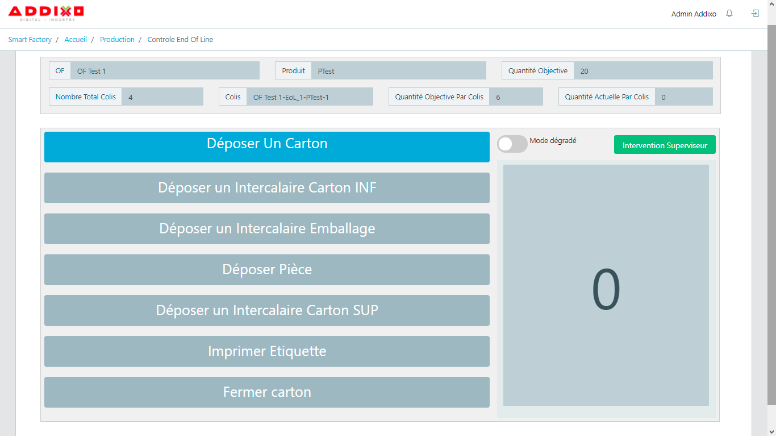

Modifications
  - La nouvelle interface EoL n’affiche que les instructions N-1, N et N+1 comme indiqué dans la figure ci-dessous.
  - Le contenu des instructions est variable selon l’instruction en cours.
  - Ajout d’un nouveau champ Poids actuel au niveau des Informations Colis.
  - Les champs Informations OF et Informations Colis sont agrandis.

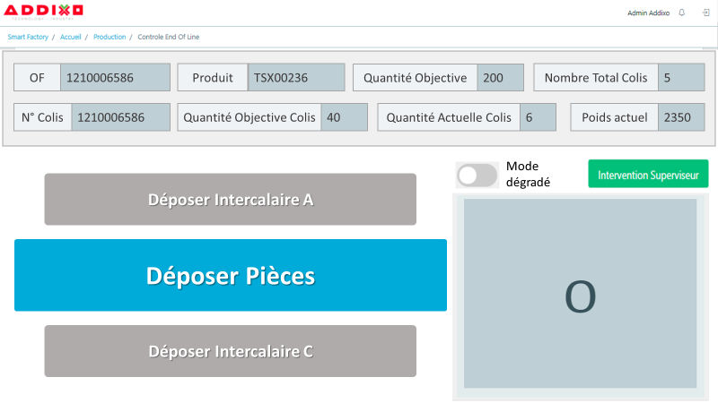

Règles de Gestion
ID | Description
D07.G03.R01 | Chaque instruction affiche le libellé de l’intercalaire en question.

Scénarii de Test
ID | Test | Description
D07.G03.T01 | Poids colis | Vérifier le contenu correct du champ Poids Colis.
D07.G03.T02 | Affichage | Vérifier l’affichage des instructions N-1, N et N+1 et l’ergonomie de l’interface.

Analyse détaillée Gap : D07.G05

Existant
L’interface End Of Line suit la séquence de tarage suivante :
  - Déposer Carton
  - Déposer Intercalaire carton Sup
  - Déposer Intercalaire Emballage
  - Déposer Pièces
  - Déposer Intercalaire carton Sup
  - Imprimer Étiquette
  - Fermer Carton

Modifications
La nouvelle modélisation des emballages est la suivante :
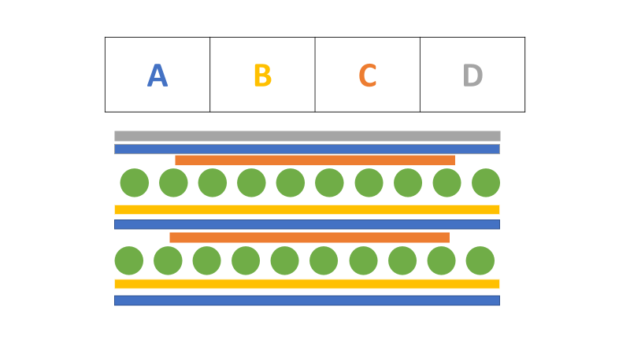
La séquence de tarage devient la suivante :
- Déposer Carton
- Déposer Intercalaire {Code Intercalaire type A}
- Déposer Intercalaire {Code Intercalaire type B}
- Déposer Pièces
- Déposer Intercalaire {Code Intercalaire type C}
- Déposer Intercalaire {Code Intercalaire type A}
- Déposer Intercalaire {Code Intercalaire type B}
- Déposer Pièces
- Déposer Intercalaire {Code Intercalaire type C}
- Déposer Intercalaire {Code Intercalaire type A}
- Déposer Intercalaire {Code Intercalaire type D}
- Imprimer Étiquette
- Fermer Carton
Lien vers la conception de la séquence de tarage ABCD complète : https://addixo.sharepoint.com/:b:/g/Prod/EVAzyDYrNpRErs5ZDx3QCxsBKQ-LKu9tazIkqJJyVfwRVg?e=GStlq6
NB : Si un type d’intercalaire (A,B,C ou D) n’ait pas une référence intercalaire affectée à la création du produit, ses instructions ne sont pas affichées.
Une case à cocher est disponible pour l’intercalaire de type A. En cachant cette case, l’intercalaire A sera seulement affiché pour la première rangée.
Si la case « Première rangée seulement » est cochée la séquence de tarage devient la suivante :
- Déposer Carton
- Déposer Intercalaire {Code Intercalaire type A}
- Déposer Intercalaire {Code Intercalaire type B}
- Déposer Pièces
- Déposer Intercalaire {Code Intercalaire type C}
- Déposer Intercalaire {Code Intercalaire type B}
- Déposer Pièces
- Déposer Intercalaire {Code Intercalaire type C}
- Déposer Intercalaire {Code Intercalaire type D}
- Imprimer Étiquette
- Fermer Carton
Séquence de tarage modèle ABCD avec A dans la première rangée seulement : https://addixo.sharepoint.com/:b:/g/Prod/EeSGyl9mvIVMu89-ig616I0BFJQbRJ2C1-OcOupn0K3RZw?e=aHWfnk

- Modèle 1 : Combinaison Intercalaires sélectionnées A/B/C
- Déposer Carton
- Déposer Intercalaire {Code Intercalaire type A}
- Déposer Intercalaire {Code Intercalaire type B}
- Déposer Pièces
- Déposer Intercalaire {Code Intercalaire type C}
- Déposer Intercalaire {Code Intercalaire type A}
- Déposer Intercalaire {Code Intercalaire type B}
- Déposer Pièces
- Déposer Intercalaire {Code Intercalaire type C}
- Déposer Intercalaire {Code Intercalaire type A}
- Imprimer Étiquette
- Fermer Carton
Lien vers la conception de la séquence : https://addixo.sharepoint.com/:b:/g/Prod/EaFNCvo8oJlMi20e2R6UF7IB1h3DgGkvmHqwdzH6NpHm2g?e=HNnnph
- Modèle 2 : Combinaison Intercalaires sélectionnées A/B
- Déposer Carton
- Déposer Intercalaire {Code Intercalaire type A}
- Déposer Intercalaire {Code Intercalaire type B}
- Déposer Pièces
- Déposer Intercalaire {Code Intercalaire type A}
- Déposer Intercalaire {Code Intercalaire type B}
- Déposer Pièces
- Déposer Intercalaire {Code Intercalaire type A}
- Imprimer Étiquette
- Fermer Carton
Lien vers la conception de la séquence : https://addixo.sharepoint.com/:b:/g/Prod/EdCPk-d-zA1OkU1P1UfJBE8BQhsIHJLaiffNSt0H1W0hHA?e=qoMprO
- Modèle 3 : Combinaison Intercalaires sélectionnées A/B/D première rangée seulement
- Déposer Carton
- Déposer Intercalaire {Code Intercalaire type A}
- Déposer Intercalaire {Code Intercalaire type B}
- Déposer Pièces
- Déposer Intercalaire {Code Intercalaire type B}
- Déposer Pièces
- Déposer Intercalaire {Code Intercalaire type D}
- Imprimer Étiquette
- Fermer Carton
Lien vers la conception de la séquence : https://addixo.sharepoint.com/:b:/g/Prod/EeBKzngqfTNLqgAuHk9HPYgBKN_Hf7SlXuAVsv6uLkXU1g?e=80HZtb
- Modèle 4 : Combinaison Intercalaires sélectionnées A/C
- Déposer Carton
- Déposer Intercalaire {Code Intercalaire type A}
- Déposer Pièces
- Déposer Intercalaire {Code Intercalaire type C}
- Déposer Intercalaire {Code Intercalaire type A}
- Déposer Pièces
- Déposer Intercalaire {Code Intercalaire type C}
- Déposer Intercalaire {Code Intercalaire type A}
- Imprimer Étiquette
- Fermer Carton
Lien vers la conception de la séquence : https://addixo.sharepoint.com/:b:/g/Prod/EfY3mnU_Vi5LmSuv2ZRhIO8BrV0x28imBFpk18vMY7LX7Q?e=zVFCFW

Règles de Gestion
ID | Description
D07.G05.R01 | Il est possible d’avoir plus que deux rangées de produits.
D07.G05.R02 | Les modèles présentés dans 2.5.2 sont des exemples. D’autres combinaisons sont possibles et doivent être prises en considération.
D07.G05.R03 | Si aucun intercalaire n’est sélectionné au niveau du paramétrage produit la séquence passe de Déposer carton à Déposer pièces.

Scénarii de Test
ID | Test | Description
D07.G05.T01 | Séquence de tarage | Tester les séquences de tarage possibles : A, B , C , AB , AC, ABC , …
D07.G05.T02 | Intervention | Tester l’intervention superviseur pour les différentes instructions.

